Қысқа мерзімді жоспар
Сабақтың тақырыбы:  «Жемістер мен көкөністер» |  | Мектеп: Қанаш Қамзин ЖОББМ КММ
Күні: |  | Мұғалім: Дуканова З,Т
Пән: Қазақ тілі  Сынып: 2 |  | Қатысқандар: |  | Қатыспағандар:0
оқу мақсаттары: |  | Тыңдалым  2.1.1.1. Сөзді зейін қойып тыңдау, түсіну және оған сәйкес дұрыс әрекет ету (қимыл, ым-ишараны қолдану, іс-әрекет жасау);  Айтылым  2.2.2.1. Сурет бойынша 2-3-сөйлем құрастыру  2.2.2.3 Мұғалімнің көмегімен ә,ө,ү,ұ,і,ң,қ,ғ,һ кездесетін сөздерді анықтау және жазу  2.2.3.1 Сенсорлық қабілеттерін, талғам бағдарларын дамыту, қиялды ойлау мен сөйлеуді дамыту
Сабақ мақсаттары |  | Оқушы орындай алады  Сөздерді қатесіз айтып, естерінде сақтай алады, жеміс және көкөніс атауларын ажырата алады.
Оқушы көпшілігі орындай алады
Жаңа сөздерді қолдана алады, сұрақтарға жауап бере алады, Жемістердің тәтті, ащылылығын ажырата алады.
Кейбір оқушы орындай алады:
Тақырыпқа сай сөздерді түсінеді, зиянды, пайдалы тағамдарды ажырата алады және 2-3 сөйлем құрастыра алады.
ЖОСПАР
Сабақтың кезеңі/ уақыт | Педагогтың әрекеті |  | Оқушының әрекеті |  |  |  | Бағалау | Ресурстар
Сабақтың басы  - минут | 1. Ұйымдастыру кезеңі.  Оқушылармен амандасу, түгендеу  «Шаттық шеңбері» оқушылар бір-біріне тілек тілейді.  «Мен саған... тілеймін!»  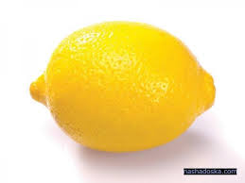  2. тақырыпты ашу: «Пазл» әдісі  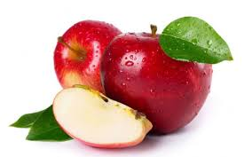  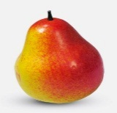  лимон  алма  алмұрт  -Неге топқа осы суреттер арқылы бөліндік? Бүгінгі сабағымыздың тақырыбы қандай болады деп ойлайсыңдар?  Тақырыпты ашу:  Құралған суреттерінің атауын сұраймын.  Топта оқушылар қандай жемістің суреті екенін анықтайды және сол жеміс туралы білетін мәліметтерін айтады. |  | Оқушылар амандасады.  Оқушылар бір –біріне тілек тілейді  Мен саған ... тілеймін  Берілген суреттер 4- ке бөлініп, қиылады. Оқушылар қиылған суреттерді таңдап алады және оларды біріктіреді. Құрастырылғын сурет бойынша  Сұрақтарға жауап береді. |  |  |  | Үлкен қол  Дұрыс/бұрыс | Пазл  Алма сүреті  Алмұрт сүреті  Лимон сүреті
 | Тақырыпқа ену: Жеміс пен көкөністердің суретін көрсете отырып, жетелеуші сұрақтар қою  -Суреттен нелерді көрдіңдер?  -алма, алмұрт, картоп, сәбіз  -Бүгін біз не туралы оқып, білеміз?  Мағынаны тану кезеңі  Дара диаграммасына салып,суреттерді сәйкестендір  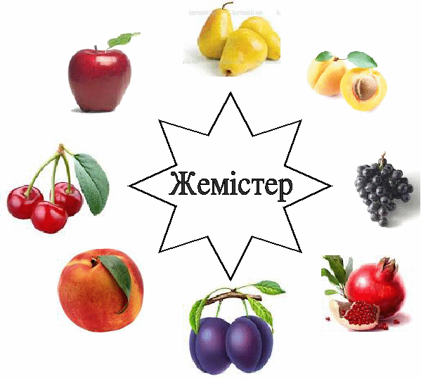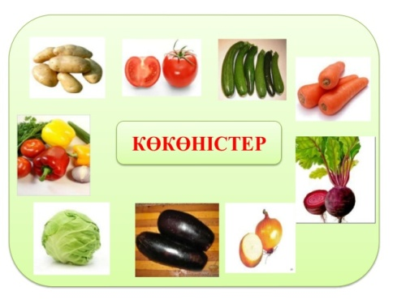 |  | Сұрақтарға жауап беру  Сабақ мақсаттарын айту  Дара диаграмманы толтыру  1 – Жемістер  2- Көкөністер  Шашылған жемістер мен көкөністерді болатын орнына салады |  |  | Шапалақ соғу, қолдау   |  | А4 форматында аталған суреттер  Диаграмма  Сүреттер А3 фоматында және А5
Сабақтың ортасы  5 минут | «Сорпа немесе тосап»  Шашылған жемістер мен көкөністерді болатын орнына салады    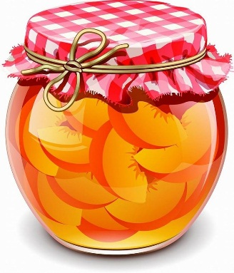  Алма  Алмұрт  Лимон  Апельсин  Жүзім  Сәбіз  Картоп/ ақтүйнек  Қызанақ  Киви  Жүзім  Бұрыш  Пияз  Баялды
Сергіту сәті  3 минут | Қарбыздай дөңгелек боламыз,  (Екі қолын біріктіріп, дөңгелек шар жасайды)  Қиярдай сопақ боламыз,  (Екі қолын алдына қарай біріктіріп созады)  Өріктей кішкентай боламыз,  (Саусақтармымен кішкентайды көрсетеді)  Жүзімдей көп боламыз.  (Балалар бірігіп ортаға отыра қалады) |  | Жаттығуларды жасайды. Демалады.  Тапсырманы орындайды |  |  | Шапалақ соғу, қолдау |  | Сиқырлы қорап, жемістер, көкөністер ақ қағаз, маркер
Сабақтың соңы  10 минут | Топтық жұмыс  тапсырманы орындайды «Сиқырлы қорап»  – ішіндегі бар заттарды қолмен үстап сезеді  - ішіндегі бар заттарды искеп немесе тистеп сезеді  - ішіндегі бар заттарды мұғалім арқасына сыза сезеді
Кері байланыс  5 минут | 1.Сабақтың оқу мақсаттары қолжетімді болды ма?  2.Бүгін оқушылар не үйренді?  3.Оқыту ортасы қандай болды?  4.Менің бөліп оқытқаным өз мәнінде жүзеге асты ма?  5. Мен өз уақытымды тиімді пайдалана алдым ба?  6.Мен жоспарыма қандай өзгерістер енгіздім және неліктен?  Үйге тапсырма :  «Жемістер мен көкөністер» тақырыбына сөздерді есте сақтау |  | Ыстық орындық әдісі бойынша  Сұрақтарға жауап беру |  | Жемістердің түстері арқылы бағалау  «5» қызыл түсті жемістер  «4» жасыл түсті жемістер  «3» сары түсті жемістер

Қысқа мерзімді жоспар
Сабақтың тақырыбы:  : Үй жануарлары және оның төлдері |  | Мектеп:
Күні: |  | Мұғалім: Амренова Гульмайра Сакеновна  Дуканова Замзагул Темиргалиевна
Пән:  Сынып: 1 сынып |  | Қатысқандар:5 |  | Қатыспағандар:0
оқу мақсаттары: |  | Ауызша сөйлеуді жетілдіру және зейіннің, есте сақтаудың дамуына ықпал ету.
Сабақ мақсаттары |  | Барлық оқушылар орындай алады  Үй жануарлары мен олардың төлдері туралы білімдерін бекіту.Сөздікті толықтыру және белсендіру арқылы үйлесімді ауызша сөйлеуді түзету және дамыту және толық сөйлеу сөзін қалыптастыру;
Оқушылардың көпшілігі орындай алады
Жаңа сөздерді қолдана алады, сұрақтарға жауап бере алады,
Үй жануарлары мен төлдерін ажырата алады.
Кейбір оқушылар орындай алады:
Тақырыпқа сай сөздерді түсінеді, үй жануарлары мен жабайы аңдарды ажырата алады және 2-3 сөйлем құрастыра алады.
ЖОСПАР
Сабақтың кезеңі/ уақыт | Педагогтың әрекеті |  | Оқушының әрекеті |  |  |  | Бағалау | Ресурстар
Сабақтың басы  - минут | 1. Ұйымдастыру кезеңі.  Оқушылармен амандасу, түгендеу  «Шаттық шеңбері» оқушылар бір-біріне тілек тілейді.  «Мен саған... тілеймін!»  2. Топқа бөлу және тақырыпты ашу: «Пазл» әдісі  1-топ. лимон  2- топ. алма  3- топ алмұрт  -Неге топқа осы суреттер арқылы бөліндік? Бүгінгі сабағымыздың тақырыбы қандай болады деп ойлайсыңдар?  Тақырыпты ашу:  Құралған суреттерінің атауын сұраймын.  Топта оқушылар қандай жемістің суреті екенін анықтайды және сол жеміс туралы білетін мәліметтерін айтады. |  | Оқушылар амандасады.  Оқушылар бір –біріне тілек тілейді  Мен саған ... тілеймін  Берілген суреттер 4- ке бөлініп, қиылады. Оқушылар қиылған суреттерді таңдап алады және оларды біріктіреді. Құрастырылғын сурет бойынша 3 топқа бөлінеді.  Сұрақтарға жауап береді. |  |  |  | Үлкен қол  Дұрыс/бұрыс | Пазл  Алма сүреті  Алмұрт сүреті  Лимон сүреті
 | Тақырыпқа ену: Жеміс пен көкөністердің суретін көрсете отырып, жетелеуші сұрақтар қою  -Суреттен нелерді көрдіңдер?  -алма, алмұрт, картоп, сәбіз  -Бүгін біз не туралы оқып, білеміз?  Мағынаны тану кезеңі  Дара диаграммасына салып,суреттерді сәйкестендір |  | Сұрақтарға жауап беру  Сабақ мақсаттарын айту  Дара диаграмманы толтыру  1 – Жемістер  2- Көкөністер  Шашылған жемістер мен көкөністерді болатын орнына салады |  |  | «Like» әдісі бойынша    Шапалақ соғу, қолдау |  | А4 форматында аталған суреттер  Диаграмма  Сүреттер А3 фоматында және А5
Сабақтың ортасы  5 минут | «Сорпа немесе тосап»  Шашылған жемістер мен көкөністерді болатын орнына салады  Алма  Алмұрт  Лимон  Апельсин  Жүзім  Сәбіз  Картоп/ ақтүйнек  Қызанақ  Киви  Жүзім  Бұрыш  Пияз  Баялды
Сергіту сәті  3 минут | Қарбыздай дөңгелек боламыз,  (Екі қолын біріктіріп, дөңгелек шар жасайды)  Қиярдай сопақ боламыз,  (Екі қолын алдына қарай біріктіріп созады)  Өріктей кішкентай боламыз,  (Саусақтармымен кішкентайды көрсетеді)  Жүзімдей көп боламыз.  (Балалар бірігіп ортаға отыра қалады) |  | Жаттығуларды жасайды. Демалады.  Топқа бөлінеді.  Тапсырманы орындайды |  |  | Шапалақ соғу, қолдау |  | Сиқырлы қорап, жемістер, көкөністер ақ қағаз, маркер
Сабақтың соңы  10 минут | Топтық жұмыс  Сыныпты 3 топқа бөліп, тапсырманы орындайды «Сиқырлы қорап»  1 топ – ішіндегі бар заттарды қолмен үстап сезеді  2 топ - ішіндегі бар заттарды искеп немесе тистеп сезеді  3 топ - ішіндегі бар заттарды мұғалім арқасына сыза сезеді
Кері байланыс  5 минут | 1.Сабақтың оқу мақсаттары қолжетімді болды ма?  2.Бүгін оқушылар не үйренді?  3.Оқыту ортасы қандай болды?  4.Менің бөліп оқытқаным өз мәнінде жүзеге асты ма?  5. Мен өз уақытымды тиімді пайдалана алдым ба?  6.Мен жоспарыма қандай өзгерістер енгіздім және неліктен?  Үйге тапсырма :  «Жемістер мен көкөністер» тақырыбына сөздерді есте сақтау |  | Ыстық орындық әдісі бойынша  Сұрақтарға жауап беру |  | Жемістердің түстері арқылы бағалау  «5» қызыл түсті жемістер  «4» жасыл түсті жемістер  «3» сары түсті жемістер

